
Farní list 85

Římskokatolické farnosti Nížkov

Motto:
" Hle, panna počne a porodí syna a dají mu jméno Immanuel, to jest přeloženo Bůh s námi".
(Mt 1,23)

Misijní klubko

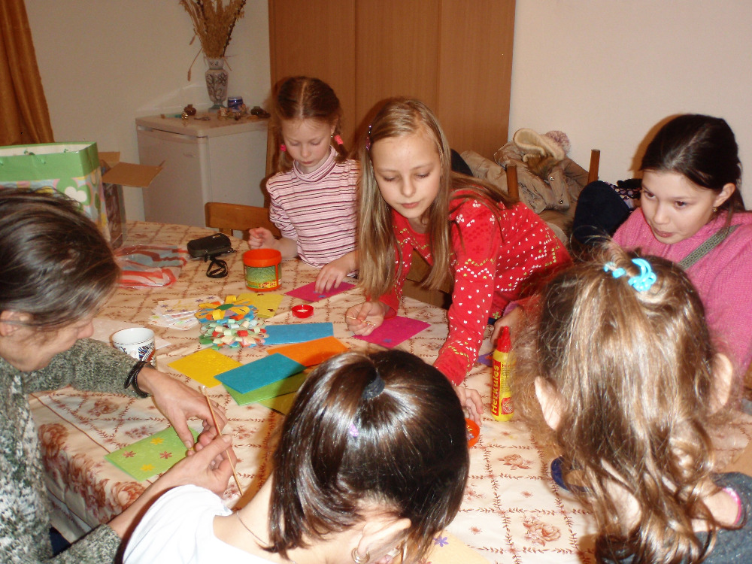

Denní modlitba apoštolátu modlitby

Nebeský Otče, kladu před tebe celý dnešní den, přináším ti v něm své modlitby, práce, radosti i utrpení ve spojení s Ježíšem Kristem, který ve mši svaté neustále zpřítomňuje oběť sebe samého za záchranu celého světa. Duch svatý, který jej vedl, kéž je i mým průvodcem a vyzbrojí mě silou pro svědectví o tvé lásce. To vše přináším jako svou nepatrnou oběť spolu s Pannou Marií, matkou našeho Pána a matkou církve, zvláště na úmysly, které nám předkládá Svatý otec a naši biskupové pro tento měsíc:

▪ Evangelizační: Za ty, kdo jsou zkoušeni, především chudé, běžence a ty, kteří jsou na okraji, aby našli přijetí a posilu v našich společenstvích.

▪ Národní: Za naše farnosti, aby byly blízko lidem, staly se prostředím živého společenství a účasti a nezapomínaly na misijní poslání.

▪ Farní: Abychom ve svém duchovním životě dokázali nalézat půvab malé cesty Terezie z Lisieux a jít podobnou cestou.

Anděl Páně..

Na prahu nového občanského roku
Milí farníci,
po necelých dvou měsících v nové farnosti je asi brzo na to, abych něco hodnotil, ale jedno zhodnotit mohu. A tak vám chci všem poděkovat za to, že jste mne s pochopením přijali.
Většina z vás asi ví, že jsem ukončil kněžský seminář a teologickou fakultu teprve nedávno - v červnu 2015. Poté jsem působil jako na svém prvním místě v duchovní správě jako jáhen a farní vikář („kněz - pomocník faráře“) v Kutné Hoře. Nížkov je tedy moje první samostatné působiště, řadu věcí se proto učím a jsem vám vděčný a chci poděkovat za vaši pomoc a trpělivost.
Chtěl bych vás uklidnit, že nehodlám dělat žádné dramatické změny v chodu farnosti. Koneckonců jste to možná již mnozí vypozorovali. Samozřejmě ne vždy se mi podařilo všemu dokonale porozumět, ale budu se snažit o zlepšení. Přinejmenším několikrát jsem nebyl dost taktní, a proto se chci omluvit všem, koho jsem se nešetrně dotknul.
Také jsem ne vždy všechno stíhal a dvojí onemocnění mi dál ukrojilo z času, který bych jinak mohl věnovat farnosti. Je dobře, že se na faře schází společenství modliteb matek, starší mládež, misijní klubko a také děti před páteční mší sv. Chtěl bych samozřejmě obnovit schůzky ministrantů, ze kterých prozatím sešlo. A pokud by se podařilo vytvořit společenství mladší mládeže, tak by to jistě potěšilo nejenom mne. Jestli máte nápad na nějaké další společenství, tak si ho rád vyslechnu. Přitom vůbec není podmínkou, aby se takovéto společenství setkávalo na faře. Znám třeba dvě farnosti, jejichž muži se dali dohromady a jednou za měsíc se potkávají u některého z nich doma na četbu Bible metodou Lectio divina.
Jsem rád, že se podařilo dotáhnout do konce sbírku na varhany. Mimochodem, při vánočním koncertu mládeže se vybralo 9 335,- Kč. Všem dárcům kéž Bůh oplatí jejich štědrost.
Možná by vás zajímalo, co se bude letos ve farnosti konat. Některé záměry budeme ještě upřesňovat na únorové pastorační radě, ale je jisté, že v postní době k obvyklým bohoslužbám přibudou křížové cesty. 8. dubna se bude v Hradci Králové konat diecézní setkání mládeže, a tak živá farnost, jako je ta naše, tam jistě vyšle své zástupce, stejně jako na diecézní setkání ministrantů, naplánované na 27. května do Dobrušky. V polovině dubna nás čeká největší slavnost roku – Zmrtvýchvstání Páně. V květnu se také budou konat májové pobožnosti v kapličkách. Na 9. června letos připadne konání Noci kostelů. A protože koncem května by měla být definitivně dokončena obnova varhan, tak nás začátkem června čeká také slavnostní koncert. Ještě upřesníme termín 1. svatého přijímání dětí. Zato termín dětského tábora je už známý: mělo by to být 8. až 15. července.
Jak už jsem naznačil výše, pastorační plán farnosti budeme projednávat na únorové pastorační radě, takže v příštím farním listě se již dozvíte více.
A ještě malé upozornění do nejbližších týdnů. Poněvadž budu o nedělích 12. a 19. února zastupovat v Přibyslavi na dopolední mši svaté v 10 hod., přesouvá se sirákovská nedělní mše z těchto nedělí na předchozí sobotu vždy v 17:00 hod. Děkuji za pochopení.
Přeji vám pokojný a požehnaný měsíc únor.
P. Zdeněk Sedlák

Akce, události, nabídky
- 30. 1. (pondělí) 17:00 – setkání dětí na faře
- 2. 2. (čtvrtek) adorace za povolání
- 3. 2. (pátek) pastorace nemocných (Nížkov); 16:30 - adorace, svátost smíření
- 4. 2. (sobota) Fatimská sobota; 10:00 - mše sv. v DPS
- 10. 2. (pátek) pastorace nemocných (Nížkov)
- 11. 2. (sobota) mše sv. s nedělní platností v Sirákově v 17:00 hod.
- 12. 2. (neděle) mše sv. pouze v Nížkově v 7:00 a v 8:30
- 13. 2. (pondělí) 17:00 – setkání dětí na faře
- 18. 2. (sobota) mše sv. s nedělní platností v Sirákově v 17:00 hod.
- 19. 2. (neděle) mše sv. pouze v Nížkově v 7:00 a v 8:30
- 27. 2. (pondělí) 17:00 – setkání dětí na faře

Změny vyhrazeny

Sbírka na varhany úspěšně završena
Mnozí z vás jistě se zájmem sledujete ve farním listu, jak se každý měsíc zmenšuje částka potřebná na obnovu varhan. S potěšením mohu konstatovat, že v prosinci 2016 se podařilo vybrat i zbývající část peněz, takže farnost už nyní disponuje celou částkou, potřebnou k dokončení obnovy varhan. Chtěl bych proto na tomto místě poděkovat všem, kteří k obnově varhan přispěli jakoukoliv částkou, a stejně tak i těm, kteří přiložili ruku k dílu nebo pomohli modlitbou, radou nebo jinak. Pán Bůh vám to oplať.
Jmenovitě je ovšem třeba jmenovat pan Josefa Ločárka a předchozí duchovní správce Pavla Sandtnera a Filipa Foltána. Ti všichni věnovali obnově našich varhan velké úsilí.
Dá-li Pán, tak budou varhany kompletně dokončeny v květnu tohoto roku. A jejich dokončení bychom potom oslavili jejich požehnáním a slavnostním koncertem.
Také bych chtěl nabídnout zájemcům z řad těch, kdo ovládají hru na klavír, aby si – po dohodě s někým z varhaníků – přišli vyzkoušet hru na opravené varhany. Pokud jsem měl možnost pozorovat u varhan kutnohorských, tak ti, kdo si vyzkoušeli na ně zahrát, toho rozhodně nelitovali. Myslím ale, že bude s touto zkouškou lépe počkat alespoň do doby, až nám v kostele rozmrzne voda v kropenkách…

P. Zdeněk Sedlák

Na návštěvě
O druhé adventní sobotě 10. 12. 2016 jsme podnikli pouť za naším bývalým p. farářem Filipem Foltánem. Naplnil se celý autobus a ještě dvě osobní auta. Cesta do Hoješína u Seče trvala něco málo přes hodinu. Byli jsme plni emocí, ale ty jsme nechali v autobuse, abychom p. faráři předali sílu a radost.
Pan farář nás očekával před zámečkem, který nyní obývá, a s úsměvem nás vítal. Pozval nás dál a uvedl do kaple, kde pro nás sloužil mši svatou.
Kaple je zasvěcená „Nejsvětější Trojici“. Nad hlavním oltářem bylo vitrážové okno, kde byl vyobrazen Bůh Otec, Duch svatý a Pán Ježíš na kříži. Zajímavé bylo, že Ježíš na kříži neměl trnovou korunu. „TRNY“ totiž byly všude po kapli, ale také v nás. I my jsme přijeli s nějakým tím trnem na duši. Při mši svaté pan farář zmínil, že 3. adventní neděle je „RADOSTNÁ“, máme zahodit smutky a radovat se nad příchodem Pána Ježíše, který se blížil.
Po mši svaté jsme se přesunuli do vytopené místnosti, která slouží jako jídelna. S sebou jsme přivezli nějaké pohoštění, nad kterým jsme společně poseděli a popovídali. Sestry, které obývají zámeček spolu s panem farářem, se nás s nadšením ujaly, po zámečku nás provedly s vyčerpávajícím výkladem o historii a dění na zámečku a zároveň vymyslely hru pro přítomné děti, které to s nadšením uvítaly.
O půl osmé jsme se rozloučili a plni dojmů odjeli do svých domovů. Bylo to moc pěkné setkání.

Monika Sobotková

Okénko (nejen) pro děti
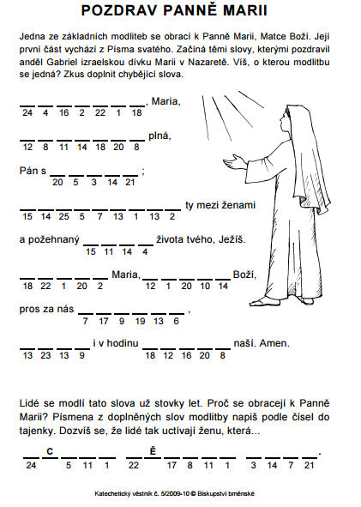
zpracovala Aneta Pokorná

Okénko (nejen) pro mládež
Moje dítě,
ty mě možná neznáš, ale já o tobě vím úplně všechno. Dobře znám všechny tvé cesty. Dokonce znám počet vlasů na tvé hlavě. Stvořil jsem tě k mému obrazu. Ve mně žiješ, pohybuješ se, prostě jsi, protože jsi mým potomkem. Znal jsem tě dřív, než jsi bylo počato. Vybral jsem si tě, už když jsem plánoval stvoření. Tvůj život není omyl. V lůně tvé matky jsem tě utkal a přivedl na svět v den tvého narození.
Jsem nesprávně vykládán těmi, kdo mě neznají. Nejsem chladný ani hněvivý Bůh, ale jsem dokonalým vyjádřením lásky. Toužím tě zahrnout svou láskou jednoduše proto, že jsi mým dítětem a já tvým Otcem. Vše dobré, co dostáváš, ti dávám Já. Jsem Ten, který se o tebe vždy postará a naplní všechny tvé potřeby. Mé plány pro tvou budoucnost byly vždy plné naděje, protože tě miluji nekonečnou láskou. S jásáním se z tebe raduji. Nikdy ti nepřestanu prokazovat dobro.
Chci ti ukázat mocné a úžasné věci. Když mě budeš z celého srdce hledat, najdeš mě. Jsem Ten, kdo tě dokáže nejvíc povzbudit a jsem taky Otcem, který tě potěší v každém tvém trápení. Když máš zlomené srdce, jsem ti nablízku. Jednoho dne setřu všechny slzy z tvých očí, zbavím tě veškeré bolesti, kterou jsi trpěl na této zemi.
Jsem tvůj Otec a miluji tě stejně tak jako svého syna, Ježíše. Skrze Ježíše můžeš poznat mou lásku k tobě. On je dokonalým vyjádřením mé existence. Ježíš zemřel pro mé a tvé smíření. Vzdal jsem se všeho, co jsem miloval, abych mohl získat tvou lásku.
Vrať se domů a já uspořádám tu největší hostinu, jakou kdy nebe vidělo. Vždy jsem tvým Otcem a také jím zůstanu. Moje otázka zní: „Chceš být mým dítětem?“
Čekám na tebe.

S láskou,
tvůj Otec, všemohoucí Bůh.

https://www.youtube.com/watch?v=GQZNiCaSpkA; zpracovala Aneta Pokorná

Okénko (nejen) pro seniory

Modlitba stárnoucího člověka
Ty, který mě znáš více než já znám sám sebe a své vlastní šrámy,
Ty, s jehož vědomím mi náhle šedne vlas,
můj vlas, který je Tvou láskou něžně spočítaný
a jehož mladou čerň mi odnímáš,
Otče můj, mám duši plnou díků
za toto poselství, že se mi krátí čas.
Já vím, že tato šeď je výkřik okamžiku,
za nímž se přibližuje okamžik, kdy si mě zavoláš.
Z Tvých rukou, Bože, pokorně přijímám stáří,
ať je to vlídný dar, či hrubý, těžký kříž.
Jen mi nech naději, že jak čas do mých tváří,
tak Ty mi do srdce svou pečeť vyhloubíš.

www.pastorace.cz; zpracovala Jana Vosmeková

Vztah jako zábava
Dnes je zcela běžné, že spolu chodí mladí lidé, kteří ještě ani nevyšli základní školu. Je to přece krásné, sledovat ty zamilované páry, které si přísahají lásku navždy a bombardují sociální sítě svými citáty a fotografiemi. Je ale správné, aby tito mladí lidé, kteří ještě ani nemají utříbené názory a nevyznají se ani sami v sobě, udržovali takové vztahy?
Chození by měl být vztah, který slouží pro bližší poznání jedince, kterého považujeme za potencionálního partnera na celý život. Kolik mladých lidí to však takto vnímá? Většina považuje chození pouze jako bližší vztah bez jakékoli odpovědnosti. Pokud jde pouze o krátké zamilování, které provází držení za ruku a občas nějaká ta pusa, je to asi opravdu neškodné. Co ale když se vztah začne prohlubovat a tito nezkušení a totálně neobrnění, proti svým touhám, zajdou moc daleko? Kolik mladých dívek si kvůli netečnosti svých rodičů místo výběru své střední školy vybírá kočárek? Kolik mladých mužů se najednou dozví, že lásku provází odpovědnost za milovanou osobu? Někdo možná podotkne, že dnes máme spoustu způsobů, jak předejít početí…to už jsme ale úplně někde jinde.
Charakter člověka, jeho přístup k druhým lidem a celkový přístup k životu se utváří především v dospívání. Pokud se mladý člověk prožívající pubertu ocitne ve vážném vztahu, je jeho vývoj značně ohrožen. Ve fázi, kdy je člověk po fyzické stránce téměř dospělý, ale nemá ještě kontrolu nad svým tělem, je opravdu naivní si myslet, že se ve vztahu dostane fyzicky jenom tak daleko, kam duševně. Pokud dojde na blízké fyzické sblížení bez jakékoli odpovědnosti za druhou osobu, je to opravdu problém. Potom se rozhodně nejedná o lásku, ale jen o oboustranné zneužití, v horším případě i jednostranné zneužití. Důsledky neuváženého vztahu bez odpovědnosti za druhou osobu jsou otřesné. Některé jsou vidět dřív, některé se projeví později.
Určitě už jste slyšeli o mladých lidech, kteří se kvůli nešťastné lásce rozhodli ukončit svůj život, to je ale jen úplný okraj toho, co se může stát, pokud mladý člověk, ovládaný emocemi, nedokáže snést rozchod, když uváží, kolik sebe vlastně nechává v tom druhém. To, že je takto ublížených lidí mnohonásobně více, než kolik se jich skutečně zabije, už ale nevidíme. Těch, kteří se pro nešťastnou lásku rozhodli ukončit svůj život, není mnoho, ale je mnoho těch, kteří si odnášejí zranění, nedůvěru a deprese.
Proč se dnes rozpadá tolik manželství? Ztrátou zodpovědnosti. Pokud je člověk už v mladém věku veden k odpovědnosti pouze za sebe, těžko se odpovědnosti za druhé naučí později. Dnešní konzumní společnost nás vede k tomu, abychom si za každou cenu užívali života a neohlíželi se kolem sebe. Je otřesné, jak se dnes někteří lidé staví k životu… Dnes už není nic neobvyklého, že manžel opustí ženu a děti kvůli milé tváři. Kvůli naději v něco lepšího. Potom se najde spousta těch, kteří mu k tomu gratulují, nebo konstatují: „Hlavně, že je šťastný.“ Přitom se ale často zapomíná na ženu, která přišla o manžela a na děti, které opustil táta.
Bohužel dnes žijeme v době, kdy je předmanželský sex i v naší společnosti křesťanů často brán za něco zcela neškodného a možná i nevyhnutelného. Proč tomu tak je? Přestali jsme věřit Bohu a hledáme si vlastní cestičky. Pokud rodiče nedokážou dětem jasně říct, že sex před svatbou je něco nemyslitelného, budou se za to jednou zodpovídat.
Pravá víra nespočívá jenom v tom, věřit v Boha, nýbrž věřit Bohu. Pokud Bohu uvěříme a budeme ho následovat, bude náš život opravdu šťastný. Kdo nezkusil, neuvěří. Tak tedy věřme a předávejme tuto víru i svým dětem, příbuzným, kamarádům a celé okolní společnosti. A jak? Přece našim příkladem! Člověk, který svým dětem říká, jak by se měli chovat a přitom dělá opak, těžko děti přivede na správnou cestu. Na lidi kolem nás ale nepůsobí jenom to, co je vidět. Proto tedy při vedení druhých správným směrem nezapomínejme na své vlastní srdce.

Jiří Enderle ml.

Trocha farní statistiky za rok 2016
Milí farníci,
na závěr občanského roku, při zakončení silvestrovské mše na poděkování, bývá v nížkovském kostele zvykem uvést v ohláškách trochu statistiky. Protože ne všichni jste tehdy byli na zmíněné mši sv. přítomni, tak by vás možná mohlo zajímat několik čísel.
V uplynulém roce 2016 bylo v naší farnosti pokřtěno 9 dětí a jiných 9 dětí přijalo poprvé Pána Ježíše v eucharistii. Počet pokřtěných dětí je sice rekordně nízký, ale odpovídá to také nízkému počtu dětí, které se loni rodičům z naší farnosti narodily.
Začátkem června přijalo 23 mladých farníků z rukou pana biskupa Vokála svátost biřmování. V kostele sv. Mikuláše uzavřely loni dva páry církevní sňatek. Po „úrodě“ novomanželů z loňska a předloňska se to může zdát málo, ale chtěl bych zde připomenout, že v roce 2005 tu byl uzavřen pouze jediný církevní sňatek a v letech 2006 až 2012 šlo vždy o dva nebo tři sňatky ročně. Svátost nemocných přijalo 43 našich farníků.
V minulém roce jsme z nížkovského kostela doprovodili na věčnost 15 našich bratří a sester.
Pavel Jelínek ze Sirákova úspěšně pokračuje ve studiu a seminární formaci a tak vás prosím, pamatujte na něj i nadále v modlitbách.

P. Zdeněk Sedlák

Tabulka lektorů na únor
ST | 1 |  |  | Holcmanová Z.
ČT | 2 |  |  | Chromá H.
PÁ | 3
SO | 4 |  |  | Pojmonová M.
 |  | 1 čtení | 7:00 | Wasserbauerová M. | 8:30 | Strašilová S.
NE | 5 | 2 čtení | 7:00 | Brukner J. st. | 8:30 | Jindrová V.
 |  | přímluvy | 7:00 | Brukner J. ml. | 8:30 | Vlčková N.
PO | 6 |  |  | Jindrová V.
ÚT | 7 |  |  | Bártová J.
ST | 8 |  |  | Bruknerová M.
ČT | 9 |  |  | Chromá H.
PÁ | 10
SO | 11 |  |  | Pojmonová M.
 |  | 1 čtení | 7:00 | Wasserbauerová M. | 8:30 | Němcová T.
NE | 12 | 2 čtení | 7:00 | Brukner J. st. | 8:30 | Havlíčková V.
 |  | přímluvy | 7:00 | Eliáš B. | 8:30 | Vlčková P.
PO | 13 |  |  | Jindrová V.
ÚT | 14 |  |  | Bártová J.
ST | 15 |  |  | Holcmanová Z.
ČT | 16 |  |  | Chromá H.
PÁ | 17
SO | 18 |  |  | Pojmonová M.
 |  | 1 čtení | 7:00 | Wasserbauerová M. | 8:30 | Holcmanová Z.
NE | 19 | 2 čtení | 7:00 | Brukner J. st. | 8:30 | Ločárková P.
 |  | přímluvy | 7:00 | Brukner J. ml. | 8:30 | Vlčková N.
PO | 20 |  |  | Jindrová V.
ÚT | 21 |  |  | Bártová J.
ST | 22 |  |  | Bruknerová M.
ČT | 23 |  |  | Chromá H.
PÁ | 24
SO | 25 |  |  | Pojmonová M.
 |  | 1 čtení | 7:00 | Wasserbauerová M. | 8:30 | Bártová J.
NE | 26 | 2 čtení | 7:00 | Brukner J. st. | 8:30 | Linhartová M.
 |  | Přímluvy | 7:00 | Eliáš B. | 8:30 | Vlčková P.
PO | 27 |  |  | Jindrová V.
ÚT | 28 |  |  | Bártová J.

Zdena Holcmanová

Úklid fary
Každé tři týdny probíhá úklid nížkovské fary. Ochotní farníci si již rozdělili termíny na celý rok 2017. V únoru tak úklid čeká paní Jindrovou a paní Jágrovou.
Prosíme farníky, kteří by se chtěli připojit a méně než jednou ročně uklidit prostory, které používají jejich příbuzní či známí, aby se zapsali na papír věnovaný úklidu, který se nachází v kostele pod knihovničkou. Všem zapojeným rodinám děkujeme!

redakce farního listu

Profesor
Pan profesor na univerzitě položil svým studentům otázku: „Je všechno, co existuje, stvořené Bohem?“ Jeden ze studentů se přihlásil a nesměle odpověděl: „Ano, je to stvořené Bohem.“ „Takže stvořil Bůh úplně všechno, co je?“ ptal se dál profesor. „Ano, pane,“ odpověděl student. Profesor pak pokračoval: „Jestli Bůh stvořil všechno, co je, znamená to, že Bůh stvořil i zlo, které existuje. A díky tomuto principu: naše činnost určuje, čím jsme, můžeme tedy vyvodit: Bůh je zlo.“
Profesor se odmlčel. Bylo vidět, že je sám se sebou spokojený. Najednou zvedl ruku jiný student: „Pane profesore, mohu vám položit otázku?“ „Samozřejmě,“ odpověděl profesor. Student se postavil a zeptal se: „Existuje tma?“ „Samozřejmě, že existuje,“ odpověděl profesor. „ Nemáte pravdu, tma neexistuje. Ve skutečnosti je tma díky tomu, že není přítomno světlo. Můžeme zkoumat světlo, ale ne tmu. Světlo se dá rozložit. Můžeme zkoumat jeho spektrum, měřit jeho vlastnosti, ale tma se zkoumat a měřit nedá. Tma nemá svoji jednotku, ve které bychom ji mohli měřit. Tma je jen pojem, který si vytvořili lidé, aby pojmenovali nepřítomnost světla.“
Potom se mladík zeptal: „Pane profesore, existuje zlo?“ Tentokrát profesor nejistě odpověděl: „Samozřejmě, vidíme to každý den, brutalita ve vztazích mezi lidmi, trestné činy, násilí, všechno toto není nic jiného než projevy zla.“ Na to student odpověděl: „Zlo neexistuje, pane. Zlo je jen nepřítomnost dobra, tedy Boha. Zlo je výsledek nepřítomnosti lásky v srdci člověka. Zlo přichází tak, jako když přichází tma – tedy v nepřítomnosti světla, tepla, lásky.“
časopis Milujte se!; zpracovala Aneta Pokorná

Mše svaté s intencemi v únoru 2017
Středa 1. února | 17:30 Za Marii, Josefa a Ludmilu Chalupníkovy, zemřelou rodinu a přízeň
Čtvrtek 2. února  Svátek Uvedení Páně do chrámu | 17:30 Za nová kněžská povolání
Pátek 3. února | 17:30 Za Annu a Jana Chvátalovy, nemocnou osobu a duše v očistci
Sobota 4. února | 7:30 Za křesťanské rodiny
Neděle 5. února  5. neděle v mezidobí | 7:00 Za farnost  8:30 Za Annu, Marii a Jana Němcovy, jejich rodiče a sourozence Němcovy  10:00 (Sirákov) Za Antonína Ondráka, bratra Josefa, jejich rodiče, rodiče Kučerovy, Flesarovy a syna Pavla.
Pondělí 6. února  Památka sv. Pavla Mikiho a druhů, mučedníků | 17:30 Za Bohuslavu Filipovou a uzdravení nemocných osob
Úterý 7. února | 17:30 Za
Středa 8. února | 17:30 Za Josefa Šimanovského, rodiče, Zdeňka Bublána, rod Kopeckých a Jarošů

Čtvrtek 9. února | 17:30 Za rodiče Holcmanovy, Dienerovy, jejich rodiče a duše v očistci
Pátek 10. února  Památka sv. Scholastiky, panny | 17:30 Za dar víry pro děti a mládež
Sobota 11. února | 7:30 Za Annu a Roberta Šenkýřovy a živou i zemřelou přízeň  17:00 (Sirákov) Za Petra Krále, Jaroslava Chvátala a celý rod Chvátalů a Jelínků
Neděle 12. února  6. neděle v mezidobí | 7:00 Za farnost  8:30 Za Ludmilu a Josefa Peňázovy, syna Josefa a vnuka Marka  10:00 (Sirákov) Mše svatá nebude
Pondělí 13. února | 17:30 Za dar zdraví a Boží ochranu pro celou rodinu
Úterý 14. února | 17:30 Za Annu Pejchalovou, manžela, syna a rodinu Havlíčkovu a Boží ochranu
Středa 15. února | 17:30 Za zemřelou Boženu a Josefa Novotných a duše v očistci
Čtvrtek 16. února | 17:30 Za Josefa a Marii Pojmanovy, jejich rodiče, sourozence, vnuka Jirku a živé i zemřelé těchto rodin
Pátek 17. února | 17:30 Za dar zdraví a Boží ochranu pro celou rodinu
Sobota 18. února | 7:30 Za dar víry a uzdravení nemocné osoby  17:00 (Sirákov) Za Bohumila Landu a jeho rodiče
Neděle 19. února  7. neděle v mezidobí | 7:00 Za farnost  8:30 Za Annu a Josefa Bečkovy, rod Bečků a Jágrů  10:00 (Sirákov) Mše svatá nebude
Pondělí 20. února | 17:30 Za zdraví a Boží požehnání pro rodinu Markovu a za zemřelé Marii a Jana Bencovy
Úterý 21. února | 17:30 Za Vojtěcha Baumruka a zemřelou rodinu Baumrukovu, Čejkovu a Štursovu
Středa 22. února  Svátek Stolce svatého apoštola Petra | 17:30 Na poděkování za dožití životního jubilea s prosbou o Boží ochranu a dar zdraví do dalších let
Čtvrtek 23. února  Památka sv. Polykarpa, biskupa a mučedníka | 17:30 Za rodiče Eliášovy, jejich rodiče, dceru Alenu, syna Josefa, sourozence a všechny živé i zemřelé
Pátek 24. února | 17:30 Za Václava a Miladu Fejtovy, rodiče Vlčkovy a všechny živé i zemřelé těchto rodin
Sobota 25. února | 7:30 Za Josefa a Libuši Dočekalovy, rod Dočekalů a Šerejchů
Neděle 26. února  8. neděle v mezidobí | 7:00 Za farnost  8:30 Na poděkování za Boží požehnání pro celou rodinu a na daný úmysl  10:00 (Sirákov) Za Františka a Annu Bečkovy, celý rod Bečků, Zítů a duše v očistci.
Pondělí 27. února | 17:30 Za Františka Zobače, rodinu Jindrovu a na poděkování za uzdravení
Úterý 28. února | 17:30 Za Václava Vlčka, rodiče a duše v očistci

Změny vyhrazeny

Uzávěrka příštího čísla farního listu je 18. února 2017
Změna uvedených údajů vyhrazena (nutno sledovat ohlášky). Neprodejné!
Náklady na jeden výtisk činí 7 Kč.
Pro vnitřní potřebu vydává Římskokatolická farnost Nížkov, Nížkov 10, 592 12
tel.: 566 675 129, IČ: 48895661, bankovní spojení: 165081021/0300
webové stránky: www.farnost-nizkov.cz
P. Zdeněk Sedlák – administrátor farnosti: sedlak.z.v@gmail.com, 604 246 882
Petra Eliášová – šéfredaktorka farního listu: petapochop@seznam.cz
Romana Pešáková, Aneta Pokorná, Jana Vosmeková, Jiří Enderle ml. – redaktoři farního listu

Vánoční benefiční koncert 2016
